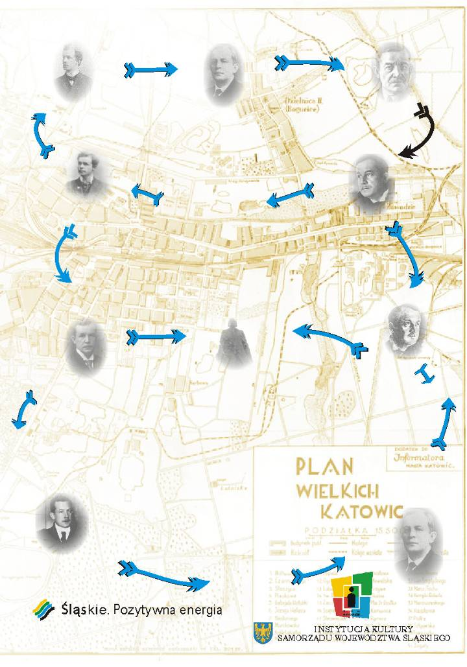
Regulamin GRY TERENOWEJ

„Żołnierze niezłomni. Kołaków 1944. Pamiętamy”

organizowanej przez Gminne Centrum Kultury w Dąbrówce w ramach
obchodów 70. rocznicy zrzutów żołnierzy Cichociemnych na placówkę
odbiorczą „Imbryk” pod Kołakowem

- Cele:

- Promocja lokalnego dziedzictwa historycznego, rozbudzenie zainteresowania wydarzeniami rozgrywającymi się w przeszłości na terenie gminy Dąbrówka
- Edukacja patriotyczna dzieci, młodzieży oraz mieszkańców
- Popularyzacja wiedzy o drugiej wojnie światowej, Polskim Państwie Podziemnym, żołnierzach Cichociemnych dokonana w nowoczesnej formule, angażującej
i aktywizującej uczestników, weryfikacja wiedzy
- Kształcenie umiejętności współdziałania w grupie i pracy zespołowej
- Integracja dzieci i młodzieży z terenu gminy i powiatu.

- Uczestnicy:

Uczestnikami gry terenowej są uczniowie szkół podstawowych oraz gimnazjów z terenu powiatu wołomińskiego, w tym 6 drużyn z gminy Dąbrówka oraz 6 zaproszonych drużyn z terenu powiatu (w sumie 12 drużyn). Każda drużyna liczy 6 osób oraz opiekuna, który traktowany jest jako członek drużyny.

- Miejsce i termin gry terenowej:

Józefów - Kołaków 11 maja 2014 r., Start: godz. 10:30.

Start: Gra terenowa rozpoczyna się na terenie Zespołu Szkół w Józefowie o godz. 10.30 (zbiórka uczestników o godz.10.00 - obecność obowiązkowa wszystkich zgłoszonych drużyn).

Meta: Kołaków (okolice pomnika Chwały Oręża Polskiego upamiętniającego zrzuty Żołnierzy Cichociemnych w 1944 r.)

- Zasady rozgrywania gry i wyłaniania zwycięzców:

- Kadrą prowadzącą grę terenową są pracownicy firmy „Fastquad”. Uczestnicy gry są zobowiązani wykonywać polecenia członków kadry do końca gry.
- Drużyny uczestniczące w grze terenowej w oparciu o przekazane mapy, kompasy
i instrukcje oraz po pobraniu numerów startowych wyruszają na tzw. trasę gry.
- Przed wyjściem każda grupa otrzymuje kartę startową z wpisaną godziną wyjścia
i tabelą do wpisywania punktów.
- Trasa prowadzi przez tereny leśne i jest oznaczona.
- Patrole są wypuszczane w trasę co 10 minut.
- Drużyny poruszają się dwoma torami Jeden z torów przeznaczony jest dla uczniów szkół podstawowych, natomiast drugi dla uczniów gimnazjów.
- Po drodze w punktach kontrolnych grupy otrzymują zadania do wykonania, za które są oceniane.
- Zadaniem drużyny jest dotarcie do wszystkich punktów kontrolnych zaznaczonych
na mapie. Na poszczególnych punktach kontrolnych drużyna musi wykonać zadania weryfikujące wiedzę dotyczącą historii II wojny światowej oraz żołnierzy Cichociemnych oraz zadania sprawnościowe przygotowane przez organizatorów.
- Zadania sprawdzające wiedzę będą przygotowane na podstawie załączonych materiałów tj. opracowanego materiału źródłowego dotyczącego zrzutu Cichociemnych w nocy z 9/10 kwietnia 1944 r. w Kołakowie, strony internetowej www.cichociemni.ovh.org oraz podstawowych informacji o II wojnie światowej
i okupowanej Polsce wg programu nauczania uczniów szkół podstawowych
i gimnazjów.
- Po pozytywnym wykonaniu zadań na poszczególnym punkcie kontrolnym drużyna otrzymuje ocenę w postaci punktów.
- Ocena punktowa przyznana na punktach kontrolnych przez kadrę prowadzącą grę jest ostateczna.
- Warunkiem ukończenia gry jest stawienie się na wszystkich punktach kontrolnych oraz dotarcie na metę do godziny określonej przez organizatora.
- Celem gry jest zebranie jak największej liczby punktów.
- Organizator oczekuje drużyn do godziny 14:00. Pokonanie trasy rozpoczyna
w punkcie startowym (szkoła w Józefowie) i kończy się na mecie ( miejsce w pobliżu gdzie dokonano zrzutu żołnierzy Cichociemnych).
- Zwycięzcami gry zostają dwie drużyny (jedna ze szkoły podstawowej, druga
z gimnazjum), które zbiorą jak największą ilość punktów.

- Warunki uczestnictwa:

Warunkiem udziału w grze terenowej jest:
- Przekazanie do Gminnego Centrum Kultury karty zgłoszeń oraz zgody rodziców
/ opiekunów poszczególnych uczestników na udział w grze terenowej.
- Obecność osoby dorosłej (np. nauczyciela), która będzie towarzyszyć drużynie począwszy od punktu startowego do punktu mety
- Niepełnoletni zawodnicy, którzy nie spełnią wyżej wymienionego wymogu, nie będą
dopuszczeni do udziału w grze

- Za bezpieczeństwo uczestników biorących udział w grze w czasie przejazdu na miejsce gry (oraz powrotu do miejsca zamieszkania) oraz samej gry odpowiadają opiekunowie.

- Liczba uczestników każdej drużyny jest ograniczona (6 uczestników + 1 opiekun).
- Karty uczestnictwa oraz zgody rodziców należy dostarczyć do siedziby Gminnego Centrum Kultury w Dąbrówce, ul. T. Kościuszki 14 A do dnia 11.04.2014 r.
do godz.16.00. osobiście bądź na adres e-mail: u.przetacka@gckdabrowka.net.pl
- Nagrody:

- Organizator zapewnia nagrody wyłącznie za zajęcie I miejsc (tablety), które przyznawane będą w dwóch kategoriach - uczniowie szkół podstawowych i gimnazjum.
- Osoby nienagrodzone otrzymają upominki za udział w grze.
- Organizator dopuszcza możliwość wręczenia nagród ufundowanych przez sponsorów.
- Wręczenie nagród nastąpi na zakończenie uroczystych obchodów 70. rocznicy zrzutów żołnierzy Cichociemnych na placówkę odbiorczą „Imbryk”

- Wzór druku zgody rodziców (opiekunów):

Wyrażam zgodę na udział mojego dziecka:
(imię nazwisko)...............................................................................................................
adres zamieszkania……………………………………………………………………………..
PESEL………………………………………………
w Grze Terenowej „Żołnierze niezłomni. Kołaków 1944r. Pamiętamy”,
odbywającej się w dniu 11.05.2014 r. na terenie miejscowości Józefów- Kołaków
Czytelny podpis opiekuna: ..............................................................................................
Telefon kontaktowy...........................................................................................................
Dziecko podczas trwania gry pozostaje pod opieką (imię nazwisko)........................................................... nr dowodu osobistego ….......................

- Postanowienia końcowe:

- Uczestnicy gry terenowej zobowiązani są do przestrzegania niniejszego
regulaminu.
- Dojazd uczestników do miejsca startu jak i powrót z uroczystości zapewniają poszczególne szkoły
- Gra odbędzie się bez względu na pogodę, w związku z czym prosimy o zabranie płaszczy przeciwdeszczowych
- Za szkody wynikłe wobec uczestników i osób trzecich odpowiada firma Fastquad, która ubezpiecza wszystkich uczestników.
- Organizator zapewnia zestaw startowy tj. koszulke, mapy, kompasy, instrukcje, wodę mineralną. Po zakończeniu gry terenowej uczestnicy otrzymają ciepły posiłek (wojskowa grochówka)
- Kwestie nieuregulowane niniejszym regulaminem będą interpretowane i rozstrzygane przez Organizatora tj. Gminne Centrum Kultury w Dąbrówce.
- Od decyzji Organizatora nie przysługuje odwołanie.

KARTA ZGŁOSZENIA DRUŻYNY
DO GRY TERENOWEJ
„ Żołnierze niezłomni. Kołaków 1944. Pamiętamy”

INFORMACJE O PLACÓWCE ZGŁASZAJĄCEJ

Nazwa placówki ……………………………………………………………………………………………………………..
Powiat……………………………………………………………………………………………………………………………… Adres:……………………………………………………………………………………………………………………………..
tel. …………………………….......................................................................................
INFORMACJA O UCZESTNIKACH

Imię i nazwisko/ wiek
Imię i nazwisko/ wiek
Imię i nazwisko/ wiek
Imię i nazwisko/ wiek
Imię i nazwisko/ wiek
Imię i nazwisko/ wiek

Kategoria  wiekowa
  I (szkoła podstawowa ) | II ( gimnazjum )
Opiekun
  Imię i Nazwisko
  Tel. kontaktowy

Z chwilą dokonania zgłoszenia do konkursu przedstawiciel ustawowy uczestnika wyraża zgodę na rozpowszechnienie wizerunku uczestnika poprzez umieszczenie zdjęć na stronach internetowych Gminnego Centrum Kultury w Dąbrówce, Urzędu Gminy w Dąbrówce, publikacjach, wystawach organizowanych przez placówkę oraz w lokalnej prasie.

…….…………..………………………
czytelny podpis nauczyciela/opiekuna

